# JUDUL APLIKASI

Disusun untuk memenuhi syarat mengikuti ujian kompetensi kejuruan pada

Kompetensi keahlian Rekayasa Perangkat Lunak

**Disusun oleh:**

**NAMA : RYAN FAHLEVI JAS**

**NISN : 0079741851**

**REKAYASA PERANGKAT LUNAK**

**SMK NEGERI 1 KARANG BARU**

**TAHUN 2024**

# LEMBAR PERSETUJUAN

**JUDUL APLIKASI**

**DISUSUN OLEH :**

**NAMA : RYAN FAHLEVI JAS**

**NISN : 0079741851**

Telah disetujui oleh Guru Pembimbing pada tanggal 29 Agusrus 2024

Untuk dipertanggungjawabkan di depan Penguji

Kompetensi Keahlian Rekayasa Perangkat Lunak

SMK Negeri 1 Karang baru

Mengetahui,

|  |  |
| --- | --- |
| Kepala Kompetensi Keahlian Rekayasa Perangkat Lunak | Guru Pembimbing |
| **Safrizal, S.ST**  **NIP. 19870530 201003 1 001** | **Ahmadi Muslim, MP**  **NIP.** |

# BAB I Analisis Kebutuhan Aplikasi Pendataan Pegawai

## Kuesioner Analisis Kebutuhan Aplikasi

### Bagian I: Data Responden

Nama:

Jabatan:

Divisi/Bidang:

Lama bekerja di instansi:

* < 1 tahun
* 1-3 tahun
* 3-5 tahun
* > 5 tahun

### Bagian 2: Penggunaan Teknologi

* Seberapa sering Anda menggunakan sistem aplikasi untuk pengelolaan kepegawaian saat ini?
* Setiap hari
* Beberapa kali seminggu
* Beberapa kali sebulan
* Tidak pernah
* Seberapa nyaman Anda dalam menggunakan aplikasi atau perangkat lunak di tempat kerja?
* Sangat nyaman
* Nyaman
* Cukup nyaman
* Tidak nyaman

### Bagian 3: Proses Pendataan Saat Ini

* Bagaimana cara pendataan pegawai dilakukan saat ini?
* Manual (menggunakan kertas)
* Spreadsheet (Excel, Google Sheets)
* Sistem/aplikasi lain (sebutkan: _______________)
* Berapa sering Anda melakukan proses pendataan atau update data pegawai?
* Setiap hari
* Setiap minggu
* Setiap bulan
* Lainnya: _______________
* Siapa saja yang terlibat dalam proses pendataan pegawai di unit kerja Anda? (bisa memilih lebih dari satu)
* Staf HR
* Atasan langsung
* Pegawai terkait
* Lainnya: _______________
* Apa saja kesulitan yang Anda hadapi dalam proses pendataan pegawai saat ini? (bisa memilih lebih dari satu)
* Data tidak selalu akurat
* Proses memakan waktu lama
* Kesulitan menemukan data yang dibutuhkan
* Lainnya: _______________

### Bagian 4: Kebutuhan Fitur Aplikasi

* Menurut Anda, fitur apa saja yang seharusnya ada dalam aplikasi pendataan pegawai? (bisa memilih lebih dari satu)
* Input dan update data pegawai
* Laporan otomatis (berdasarkan jabatan, unit kerja, dll.)
* Notifikasi untuk update data pegawai
* Fitur pencarian data pegawai
* Integrasi dengan sistem kepegawaian lainnya (contoh: absensi, penilaian kinerja)
* Lainnya: _______________
* Bagaimana Anda ingin mengakses aplikasi pendataan pegawai?
* Komputer (PC)
* Laptop
* Ponsel (Android/iOS)
* Lainnya: _______________
* Seberapa penting menurut Anda aplikasi ini memiliki fitur keamanan yang kuat (misal: enkripsi data, otentikasi dua faktor)?
* Sangat penting
* Penting
* Cukup penting
* Tidak penting
* Apakah Anda membutuhkan pelatihan untuk menggunakan aplikasi ini?
* Ya
* Tidak
* Mungkin

### Bagian 5: Saran dan Masukan

* Apakah Anda memiliki saran atau masukan lainnya terkait pengembangan aplikasi pendataan pegawai ini?

## Daftar Pertanyaan Wawancara

### Bagian 1: Pengalaman dan Kebutuhan Umum

* Apakah Anda sudah pernah menggunakan aplikasi pendataan pegawai sebelumnya? Jika iya, bisa ceritakan aplikasi apa yang Anda gunakan dan bagaimana pengalaman Anda?
* Bagaimana proses pendataan pegawai saat ini di tempat Anda bekerja?
* Apa tantangan terbesar yang Anda hadapi dalam mengelola data pegawai saat ini?
* Menurut Anda, seberapa penting memiliki aplikasi khusus untuk pendataan pegawai?

### Bagian 2: Fitur dan Fungsi yang Diinginkan

* Apa saja fitur yang Anda anggap penting dalam aplikasi pendataan pegawai?
* Bagaimana pandangan Anda tentang manajemen absensi melalui aplikasi? Apakah ini penting?
* Apakah Anda membutuhkan akses ke aplikasi ini melalui perangkat mobile? Mengapa?
* Apakah Anda merasa perlu memiliki fitur penilaian kinerja di dalam aplikasi pendataan pegawai?

### Bagian 3: Antarmuka Pengguna dan Pengalaman

* Seberapa penting bagi Anda bahwa aplikasi ini mudah digunakan (userfriendly)?
* Menurut Anda, apakah lebih baik aplikasi ini berbasis web, mobile, atau keduanya?
* Apakah ada fitur atau elemen desain khusus yang menurut Anda akan mempermudah penggunaan aplikasi ini?

### Bagian 4: Keamanan dan Privasi

* Bagaimana pentingnya privasi data pegawai bagi Anda? Apakah Anda pernah mengalami masalah terkait privasi data di sistem saat ini?

### Bagian 5: Masukan dan Saran

* Apa saran atau masukan tambahan yang Anda ingin berikan untuk pengembangan aplikasi ini?

## Dokumen Observasi

## Hasil Analisis Aplikasi

### 1. Pengguna:

* Admin : Bertanggung jawab untuk mengelola data pegawai, mengupdate informasi pegawai, memantau status pegawai, mengelola sistem, serta menghasilkan laporan kepegawaian.
* Pegawai : Dapat melihat data pribadi, riwayat jabatan, pelatihan, dan riwayat pekerjaan, serta melakukan pembaruan data jika diperlukan (misalnya, perubahan alamat, nomor kontak, dll.).
* Kepala Dinas/Atasan: Mengakses laporan kepegawaian, memantau kinerja pegawai, melihat riwayat penilaian dan pelatihan pegawai.
* Staf HRD: Mengelola proses perekrutan, mutasi, pensiun, serta penilaian kinerja pegawai.

### 2. Data:

* Data Pegawai: Nama, NIP, jabatan, golongan, unit kerja, pendidikan terakhir, tanggal lahir, alamat, nomor telepon, email, status kepegawaian (aktif/pensiun/mutasi), riwayat penilaian kinerja, pelatihan yang diikuti.
* Data Jabatan dan Golongan: Daftar jabatan, deskripsi tugas, golongan pegawai, serta persyaratan dan kualifikasi untuk setiap jabatan.
* Data Pendidikan dan Pelatihan: Riwayat pendidikan formal, pelatihan yang diikuti, sertifikasi yang dimiliki, dan kualifikasi profesional.
* Data Absensi: Catatan kehadiran, izin, cuti, dan lembur.
* Data Kinerja: Penilaian kinerja tahunan, catatan penghargaan atau sanksi, dan evaluasi tugas.
* Data Mutasi dan Pensiun: Riwayat mutasi antar unit kerja, promosi jabatan, serta proses pensiun pegawai.

### 3. Fungsionalitas:

* Manajemen Data Pegawai: Input, update, dan penghapusan data pegawai; menyimpan riwayat perubahan data pegawai; pencarian data pegawai berdasarkan nama, NIP, jabatan, atau unit kerja.
* Pelaporan: Menghasilkan laporan kepegawaian berdasarkan kategori seperti jabatan, unit kerja, golongan, kinerja, dan pendidikan; laporan absensi dan cuti; laporan pensiun; serta laporan mutasi dan pelatihan.
* Penilaian Kinerja: Sistem penilaian kinerja yang terintegrasi dengan data kepegawaian untuk melacak kinerja pegawai setiap tahun; menyimpan riwayat penilaian dan memberikan feedback kepada pegawai.
* Notifikasi dan Pengingat: Mengirim pengingat otomatis terkait pembaruan data, masa pensiun yang mendekat, pelatihan yang akan dimulai, atau tenggat waktu evaluasi kinerja.
* Pencarian dan Filter Data: Fitur pencarian cepat berdasarkan nama pegawai, jabatan, unit kerja, atau kriteria lain yang relevan; filter data berdasarkan jabatan, unit kerja, golongan, dan status kepegawaian.
* Absensi dan Cuti: Melacak kehadiran, izin, dan cuti pegawai; menghasilkan laporan absensi secara otomatis untuk dilaporkan ke atasan atau HRD.

### 4. Integrasi:

* Sistem Kepegawaian Lain: Aplikasi ini harus terintegrasi dengan sistem absensi, sistem penilaian kinerja, dan sistem administrasi lainnya yang sudah digunakan.
* Sistem Pembayaran dan Gaji: Integrasi dengan sistem penggajian untuk menyesuaikan data pegawai, golongan, serta status kepegawaian.
* Sistem Pelaporan Pemerintah: Integrasi dengan sistem pelaporan kepegawaian nasional (jika ada), agar data pegawai dapat dengan mudah dikirim dan sinkronisasi dengan sistem pusat.

## Matriks Kebutuhan Aplikasi

|  |  |  |  |  |  |
| --- | --- | --- | --- | --- | --- |
| **No** | **Fitur/Fungsionalitas** | **Deskripsi Singkat** | **Prioritas** | **Tingkat Kepentingan** | **Keterangan** |
| 1 | Pengelolaan Data Pegawai | Menginput, mengedit, dan menghapus data pegawai, seperti nama, NIP, jabatan, dan unit kerja saat ini. | Tinggi | Sangat Penting | Fitur inti untuk pengelolaan data seluruh pegawai. Harus ada validasi data dan hak akses pengguna tertentu. |
| 2 | Profil Pegawai | Menampilkan profil lengkap pegawai, termasuk nama, NIP, jabatan saat ini, unit kerja, dan informasi pribadi dasar lainnya. | Tinggi | Sangat Penting | Pegawai dapat mengakses data ini untuk melihat informasi terkini, dengan hak edit terbatas pada data pribadi tertentu (misalnya, alamat dan kontak). |
| 3 | Pencarian Data Pegawai | Fitur pencarian data pegawai berdasarkan nama, NIP, jabatan, unit kerja, dan kriteria lainnya. | Tinggi | Penting | Pencarian cepat dan efisien untuk memudahkan admin dan atasan menemukan informasi pegawai. |
| 4 | Pelaporan Data Pegawai | Membuat laporan data pegawai berdasarkan jabatan, unit kerja, dan status aktif/non-aktif. | Sedang | Penting | Laporan harus dapat disesuaikan dengan filter tertentu sesuai kebutuhan pengguna (admin atau atasan). |
| 5 | |  | | --- | |  |  |  | | --- | | Keamanan Data Pegawai | | Melindungi data pegawai dengan fitur keamanan, termasuk hak akses dan enkripsi. | Tinggi | Sangat Penting | Keamanan harus diterapkan untuk memastikan data pegawai tetap rahasia dan hanya diakses oleh pihak yang berwenang. |
| 6 | Integrasi dengan Sistem Kepegawaian Lain | Integrasi dengan sistem lain (jika ada) `yang digunakan untuk manajemen data kepegawaian yang lebih luas. | Sedang | Bergantung pada Kebutuhan | Sistem ini perlu sinkron dengan database atau sistem lain yang terkait dengan pengelolaan data kepegawaian. |

## Jadwal Pembuatan Aplikasi

# BAB II Desain Aplikasi

## Low Fidelity Prototype (Wireframe)

* 1. **Low Fidelity Prototype Login**

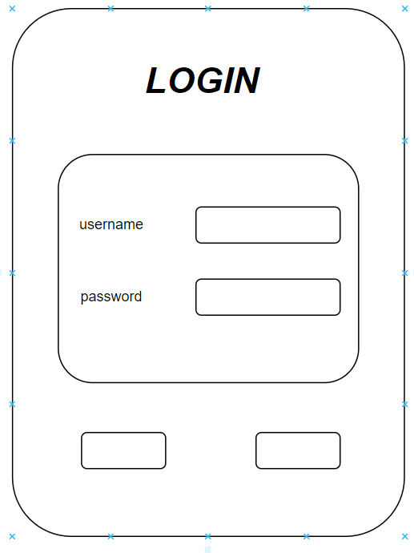

* 1. **Low Fidelity Prototype Dashboard**

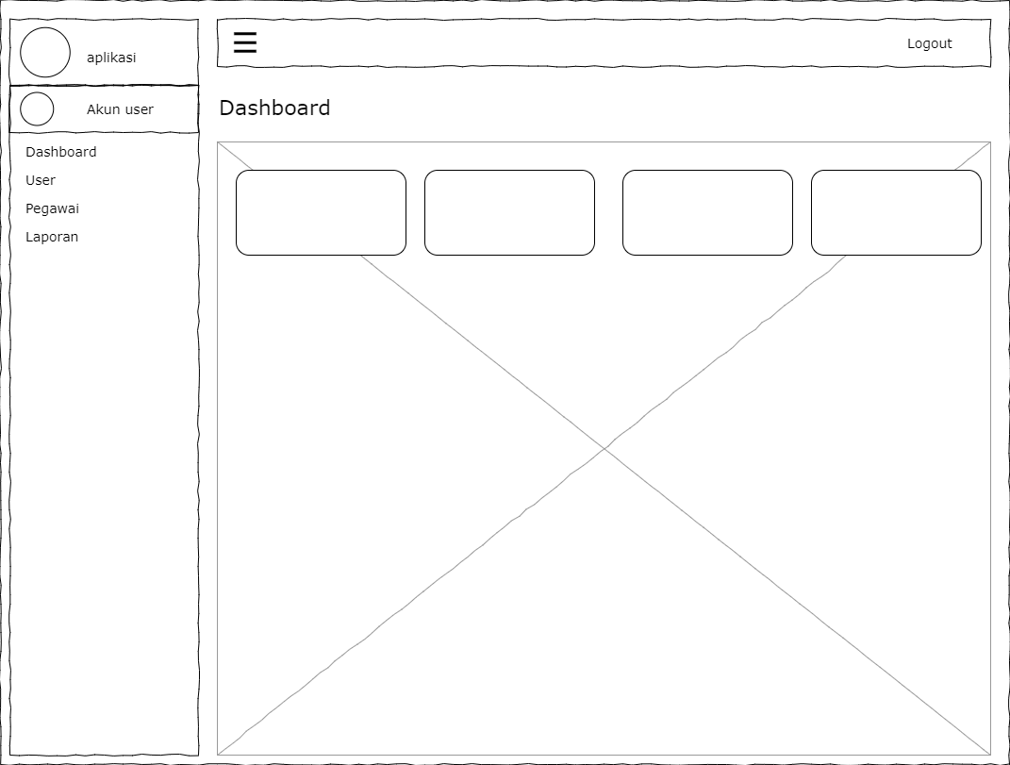

* 1. **Low Fidelity Prototype User**

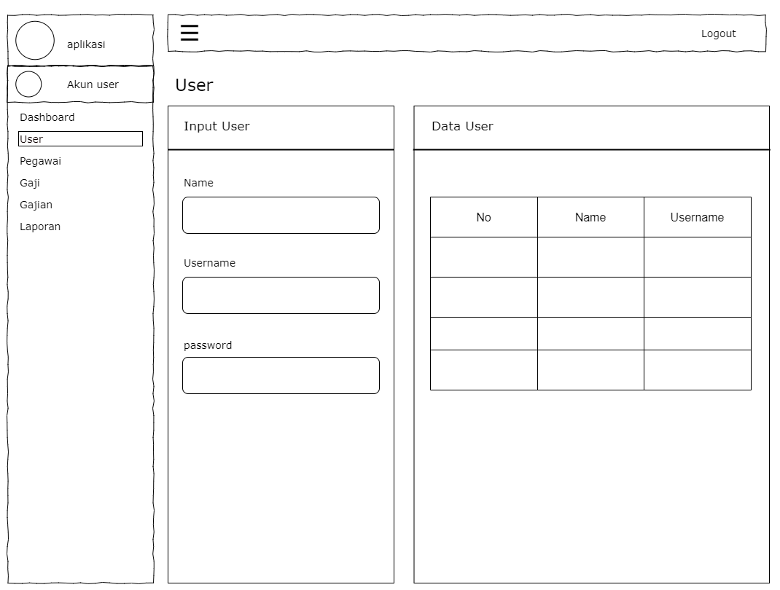

* 1. **Low Fidelity Prototype Pegawai**

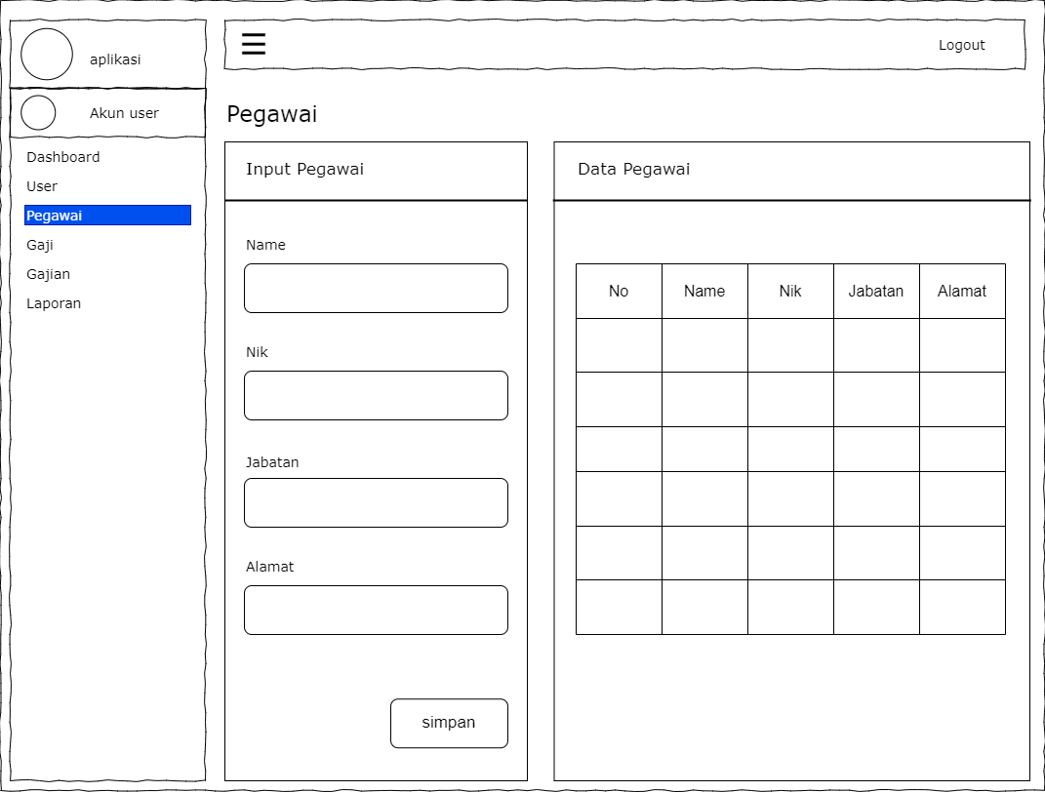

* 1. **Low Fidelity Prototype laporan**

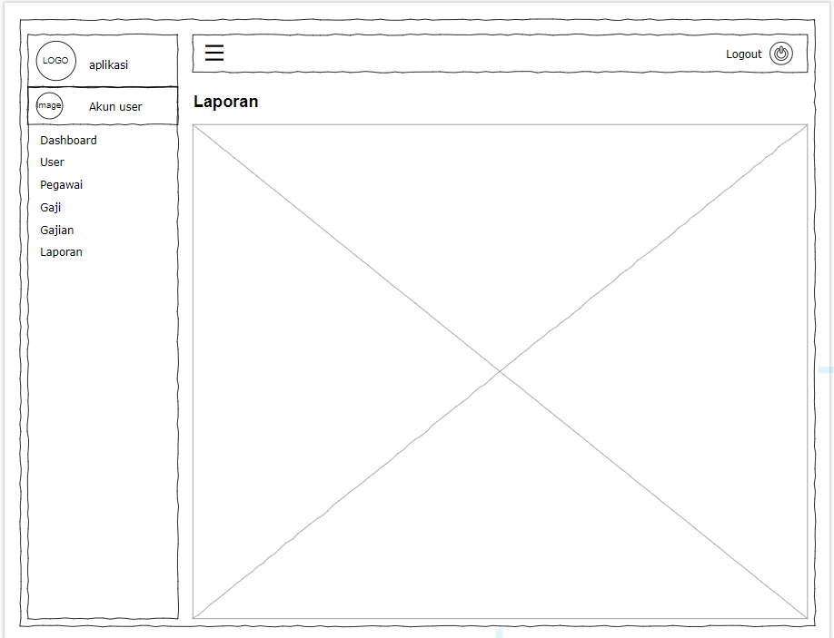

* 1. **Low Fidelity Prototype Agama**

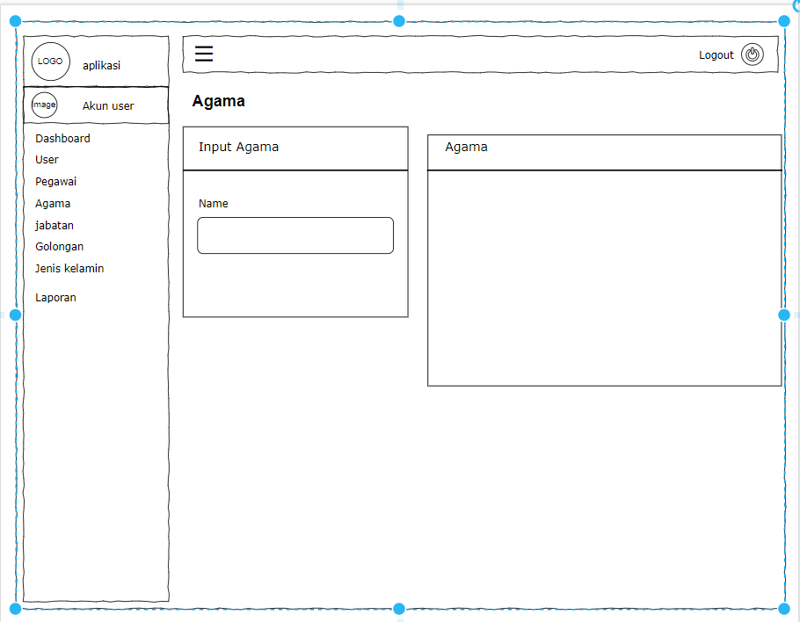

* 1. **Low Fidelity Prototype Jabatan**

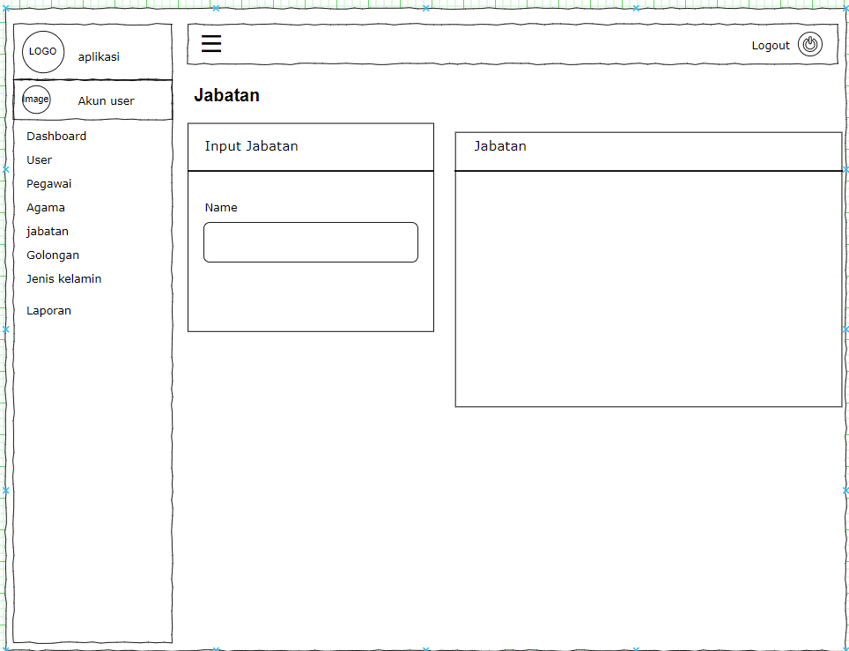

* 1. **Low Fidelity Prototype Golongan**

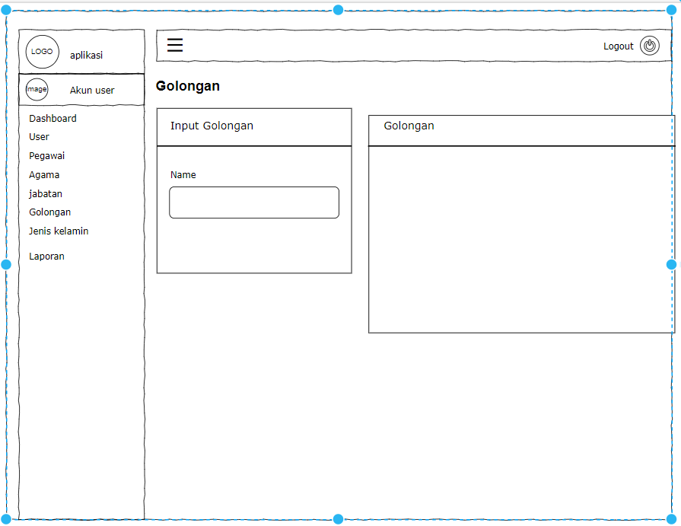

* 1. **Low Fidelity Prototype Jenis Kelamin**

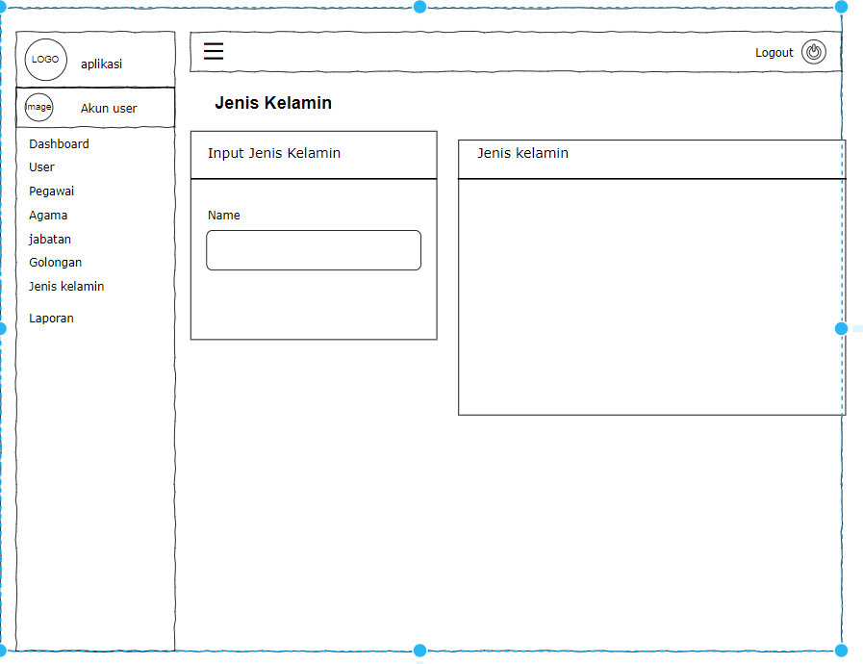

## High Fidelity Prototype (Desain Figma jika ada)

## Diagram Aktifitas

## Entitas Relationship Diagram



## Hasil Perancangan Tabel Basis Data

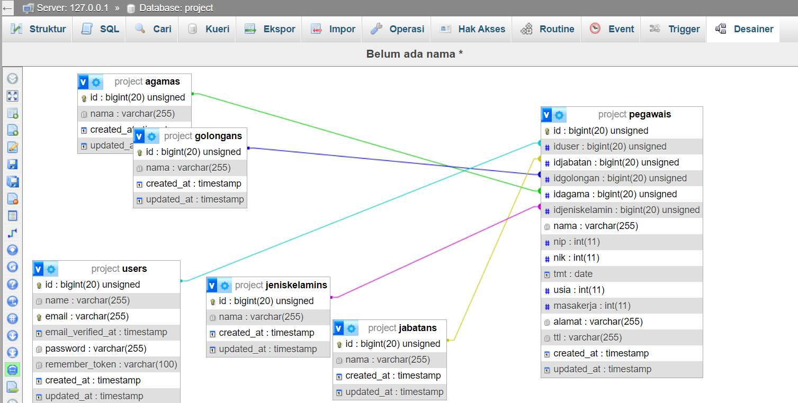

# BAB III Pengembangan Aplikasi

## Potongan Kode Program Route

## Potongan Kode Program Migrasi Database

## Potongan Kode Program Model

## Potongan Kode Program Controller

## Potongan Kode Program View

# BAB IV Pengujian Aplikasi

## Instrumen Validasi Pengujian Aspek Fungsionalitas Aplikasi

## Hasil Pengujian Aspek Fungsionalitas Aplikasi Penguji/Pembimbing

# BAB V Pemeliharaan Aplikasi

## Saran Pengembangan Aplikasi dari Penguji

## Kesimpulan Lampiran

## Formulir

## bimbingan

# PENJELASAN

1. Halaman Judul

Berisi informasi judul aplikasi, data siswa, logo sekolah,

1. Lembar Pengesahan

Berisi informasi judul aplikasi, data siswa, tanda tangan pembimbing aplikasi

1. Daftar Isi

Cukup jelas

1. Daftar Gambar
2. BAB 1 (contoh terlampir)
3. BAB 2 (contoh terlampir)
4. BAB 3 (cukup jelas)
5. BAB 4 (contoh terlampir)

BAB 5 (cukup jelas